**NoSQL Kurs – 2023  
-Personal Task-  
Predrag Radak**

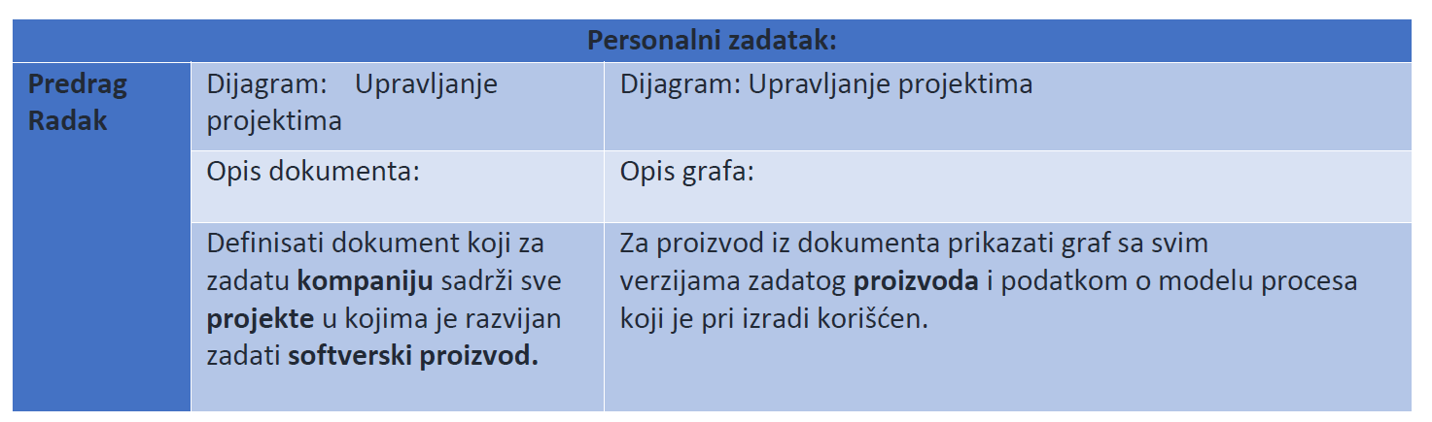

1. *Izvor podataka iz baze cinjenica – Upravljanje projektom*

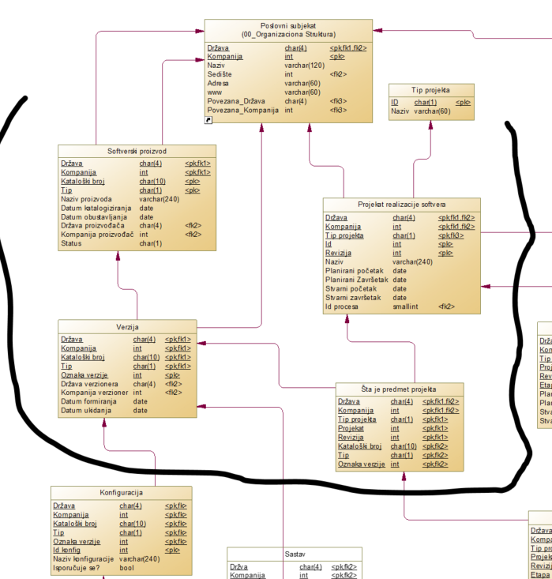

* Podaci se nalaze u sledećim tabelama:
  + Softverski proizvod, Projekat realizacije softvera, Tip projekta, Poslovni subjekat i Verzija.

1. *Meta opis dokumenta – (moguća struktura)*
2. {
3. "naslov": {
4. "naslov1": "Pregled kompanija koje su registrovane u",
5. "naslov2": "<naziv drzave= Drzava.naziv gde je Drzava.Oznaka=<p1>>,",
6. "naslov3": "“I njihovih poslovnih partnera sa istim mestom sedišta na dan:” <p2>"
7. },
8. "sta je predmet projekta":{
9. "drzava":"<oznaka drzave>",
10. "kompanije":{
11. "ID ":"<Oznaka komapnije>",
12. "naziv":"<Naziv kompanije>"
13. },
14. "kataloski broj":{
15. "sp naziv":"<Naziv softverskog proizvoda>",
16. "sp kataloski broj":"<Kataloski broj soft. prozvoda>"
17. },
18. "projekat":[{
19. "tip projekta":{
20. "ID": "<id tipa projekta>",
21. "tp naziv":"<naziv tipa projekta>"
22. },
23. "ID":"<ID_projekta>",
24. "prs naziv":"<Naziv Projekta realizacije softvera>"
25. }],
26. "verzija":{
27. "oznaka verzije":"<Oznaka verzije>",
28. "tip verzije":"<tip verzije>",
29. "drzava verzionara":"<Oznaka drzava verzionara>"
30. }
31. }
32. }

*3. Definisati parametarski dijalog*

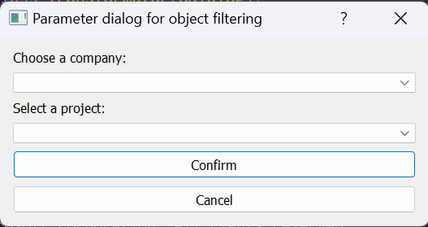

*4. Definisati Kolonsku tabelu*

